Dzień 4. Bajkowy świat
Karta pracy, cz. 3, s. 66. Pokoloruj zamek według wzoru.
Jaka to bajka?” – prawda czy fałsz.
Nauczyciel mówi informacje na temat znanych dzieciom bajek. Dzieci kiedy usłyszą zdanie prawdziwe – podnoszą obie ręce do góry, a kiedy zdanie będzie fałszywe chowają ręce za siebie. Np.
- Królewna Śnieżka opiekowała się ośmioma krasnoludkami.
- Czerwony Kapturek szedł przez las do domu dziadka.
- Wróżka podarowała Kopciuszkowi karetę z dyni.
- Brzydkie kaczątko zamieniło się w łabędzia.
- Trzy małe świnki mieszkały w zamku.
- Księżniczka spała na ziarnku maku

Karta pracy, cz. 3, s. 67.Gdzie ukryły się litery c. Pokoloruj je na dowolny kolor
Gdzie są rymy” – zabawa słowna
Rodzic mówi krótkie rymowanki, a dziecko wskazuje wyrazy rymujące się.
Koło rzeki chodzi kaczka, jest zmęczona niebo … raczka.
Baran zjada smaczną trawę, Ma ochotę na za …bawę.
Krasnoludki podskakują, zaraz obiad przygo …..tują.
Gąski pasą się na łące, a słońce przygrzewa go ……rące.

„Odgłosy lasu” – zabawa twórczo – ortofoniczna. Dziecko zastanawia się jakie odgłosy można usłyszeć w lesie i przez kogo są one wydawane. Następnie demonstrują je.
Naśladujemy dźwięki Np.
- pohukiwanie sowy – hu hu
- szum drzew – szszsz
- pukanie dzięcioła – stuk puk
- śpiew ptaków – ćwir, ćwi

Ćwiczenia gimnastyczne „Wygibasy z naszej klasy”

https://www.youtube.com/watch?v=bokXAIDTwUA

Język angielski

Miłego dnia
Pani Renia i Pani Marta

Zadanie dodatkowe dla chętnych dzieci
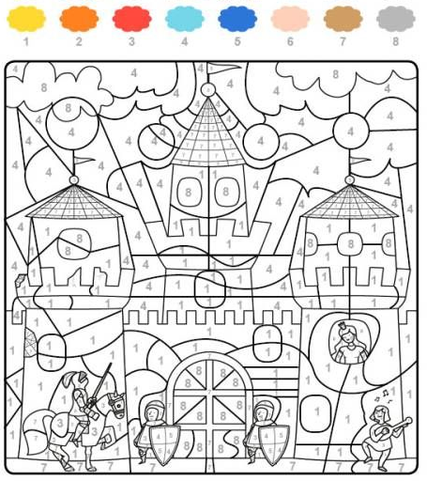

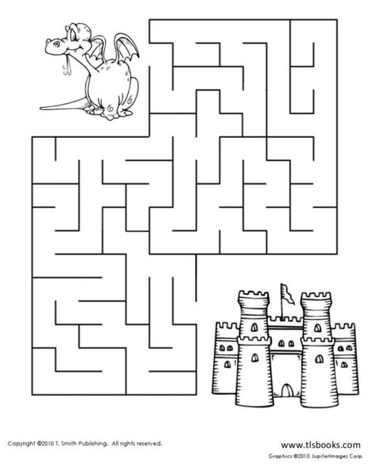

Warto spojrzeć:
https://bajki-zasypianki.pl/bajki-dla-przedszkolakow – zbiór bajek dla przedszkolaków do słuchania

